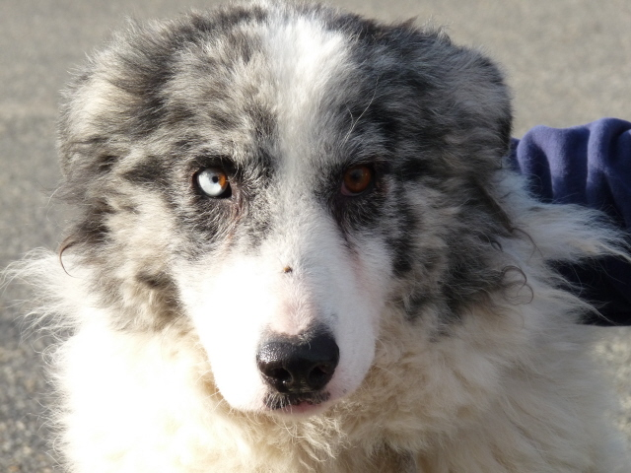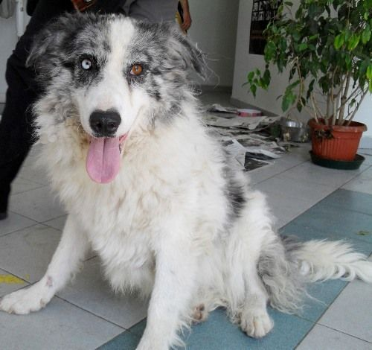
CHI L’HA VISTA?
3/3/2011 SMARRITA PANDA A SAN CESAREO - AVVISTATA DA GIORNI A GROTTAFERRATA
FEMMINA - BIANCA e GRIGIA - TAGLIA GRANDE – MICROCHIPPATA – UN OCCHIO MARRONE E UNO AZZURRO – IMPAURITA MA DOLCE – NON RINCORRERLA MA CONTATTARE SUBITO ELOISA AI NR. 3495567949
3292004429

